За январь, февраль 2025 года на территории Карталинского муниципального района пожарами уничтожено и повреждено 3 объекта жилого назначения, 4 надворные постройки. Основными причинами пожаров в текущем году явились:

**1)Нарушение правил монтажа и эксплуатации электрооборудования:**

**5 пожаров.**

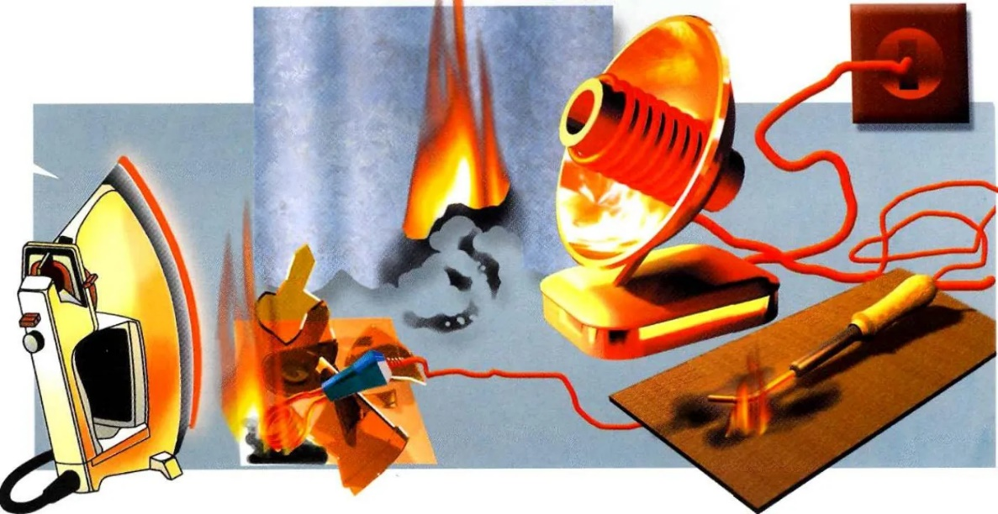

**Некоторые правила, которые помогают предотвратить нарушения при монтаже и эксплуатации электрических отопительных приборов:**

* Монтаж и ремонт электропроводки нужно проводить только с помощью электромонтёра.
* Для защиты электросетей от короткого замыкания и перегрузок следует использовать предохранители только заводского изготовления.
* Электроприборы нужно включать в электросеть только при помощи штепсельных соединений заводского изготовления.
* Электроутюги, электроплитки, электрочайники и другие электронагревательные приборы следует устанавливать на несгораемые подставки и размещать подальше от мебели, ковров, штор и других сгораемых материалов.
* В случае нагревания электророзетки, электровилки, искрения или короткого замыкания электропроводки или электроприборов нужно немедленно отключить их и организовать ремонт с помощью специалиста.
* Перед уходом из дома на длительное время необходимо проверить и убедиться, что все электронагревательные и осветительные приборы отключены.

**2) Нарушение правил пожарной безопасности при устройстве эксплуатации печей и дымоходов: 2 пожара за текущий период**

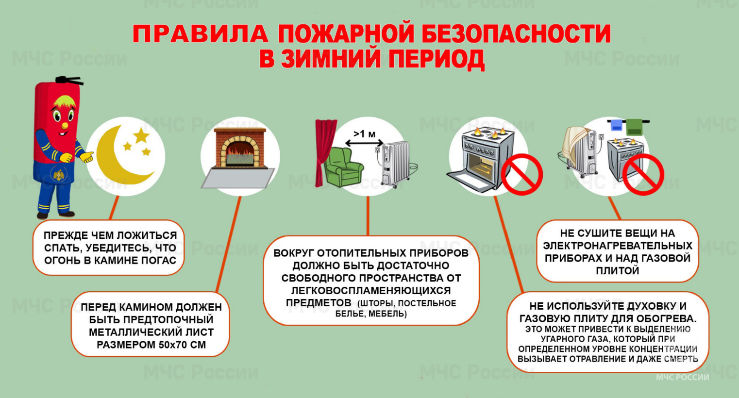

**При эксплуатации отопительных приборов также важно соблюдать следующие правила:**

* Запрещается эксплуатировать печи и другие отопительные приборы без противопожарных разделок (отступок) от конструкций из горючих материалов, предтопочных листов, изготовленных из негорючего материала.
* Неисправные печи и другие отопительные приборы к эксплуатации не допускаются.
* Перед началом отопительного сезона собственники жилых домов обязаны осуществить проверки и ремонт печей, котельных, теплогенераторных, калориферных установок и каминов, а также других отопительных приборов и систем.

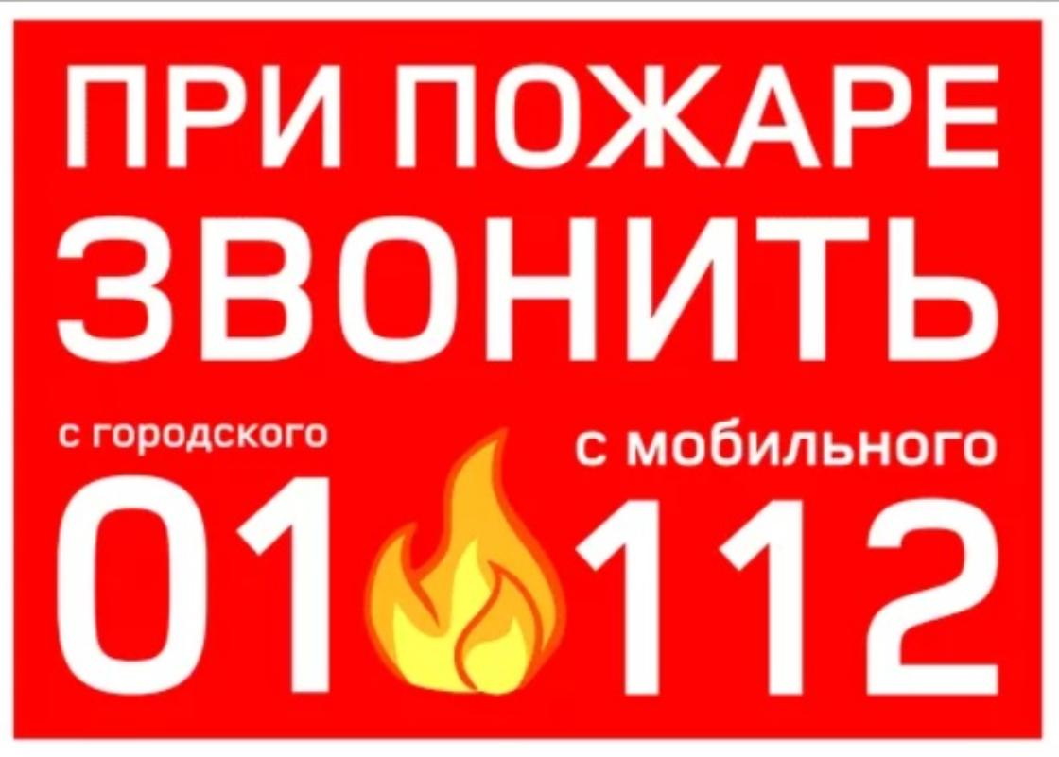

**Помните: пожар легче предупредить, чем потушить, поэтому всегда соблюдайте правила пожарной безопасности сами и требуйте их соблюдения от других. В случае возникновения пожара звоните по телефону 01, 101 или 112.**